Cara melakukan Transfer File pada VNC Viewer
- Masuk ke komputer yang dituju melalui VNC Viewer
(Cek cara penggunaan VNC Viewer, pada tutorial Menggunakan VNC Viewer)
- Klik icon 'Open File Transfer' pada panel VNC Viewer
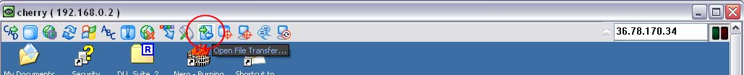
Gambar 1. Icon 'Open File Transfer' pada panel VNC Viewer

- Sekarang Anda berada di Laman 'File Transfer'
- Kolom kiri merupakan Windows Explorer komputer yang sedang Anda gunakan,
Kolom kanan merupakan Windows Explorer komputer yang sedang Anda remote.
- Anda bisa melakukan beberapa aksi disitu. Untuk melakukannya (hampir sama dengan penggunaan windows explorer), pilih file, lalu klik tombol yang tersedia sesuai keperluan Anda.
  - Send : Copy dari Komputer Anda ke komputer Client
  - Receive : Copy dari Komputer Client ke Komputer Anda
  - Delete : Hapus file
  - New Folder : Membuat folder Baru
  - Rename : Ubah nama file
- Lalu tunggu hingga Progress 100%.
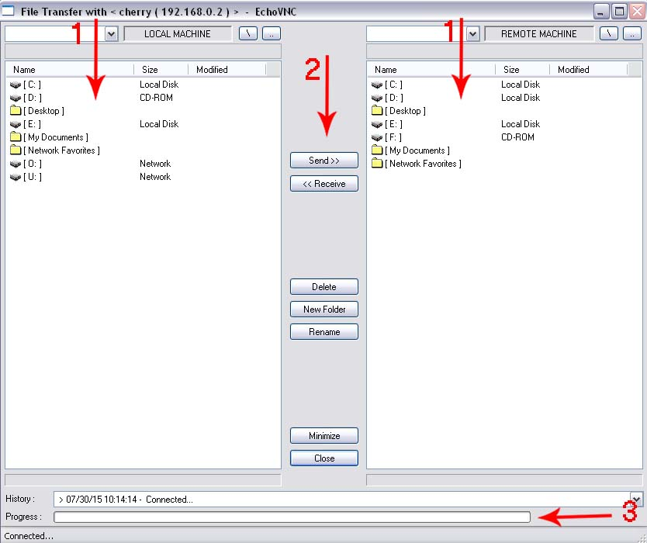
Gambar 2. Langkah: 1. Pilih file, 2. tentukan aksi, 3. tunggu proses selesai.
- Klik tombol 'Close' pada bagian bawah Laman 'File Transfer' jika ingin menutup.

